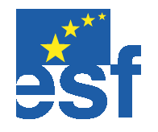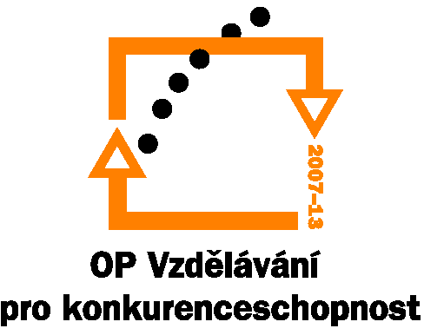

Vytváření systému a podpora škol v oblasti autoevaluace
IPn AUTOEVALUACE

Anotace:
V souladu s postupnou decentralizací vzdělávacího systému ukládá zákon č. 561/2004 Sb., školám nově povinnost zpracovávat vlastní hodnocení školy, které má být i jedním z podkladů pro hodnocení ČŠI. Školy postrádají ze strany státu metodickou podporu a pokládají autoevaluaci za jeden z největších problémů při zpracovávání školních vzdělávacích programů, které mají toto téma obsahovat. Chybí i pravidla, jakým způsobem budou mj. zřizovatelé a inspektoři přistupovat k vlastnímu hodnocení školy.
Cílem IPn AUTOEVALUACE je podpořit autoevaluační procesy na školách a vhodně provázat autoevaluaci a externí evaluaci ve spolupráci se školami, zřizovateli a ČŠI tak, aby bylo zajištěno trvalé zvyšování kvality.
Abychom dosáhli uvedeného cíle, bude v rámci projektu vytvořena strukturovaná nabídka ověřených evaluačních nástrojů a postupů, podpůrný poradenský systém, podpořeno sdílení zkušeností mezi školami, vytvořen systém vzdělávání vedoucích pracovníků škol, koordinátorů a poradců pro evaluaci, metodika posuzování kvality autoevaluačních procesů a výstupů s nabídkou vzdělávání pro zřizovatele a ČŠI.
Projekt je plánován 3letý, od roku 2008 do roku 2011.
Partnery v projektu by měly být NÚOV a NIDV.

